Skeisvang videregående skole

Til foresatte for vg2- elever

Info om søking og invitasjon til fagsamtaler 2MUA, 2DAN og 2DRA – torsdag 10.03.2022
Vi håper ungdommene deres har det bra og trives på skolen hos oss, selv om de i hverdagen opplever visse begrensninger på grunn av smittevern. I det store og hele opplever vi at ungdommene er flinke og er seg sitt ansvar bevisst i en litt annerledes hverdag for oss alle.
Elever kan nå midtveis i skoleåret og det er anledning til å ha fagsamtale med elevens faglærer. På grunn av pandemien legger vi ikke opp til møte på skolen, men det er mulighet for å melde seg på til faglærer i eget skjema (se egen link). Faglærer ringer deg/dere på det aktuelle tidspunktet.
For å unngå at samtalene kolliderer, benytter vi oss av et eget påmeldingssystem. Meld dere på ved å skrive elevens navn på listen med de aktuelle lærerne dere ønsker samtale med (se eksempel nedenfor).
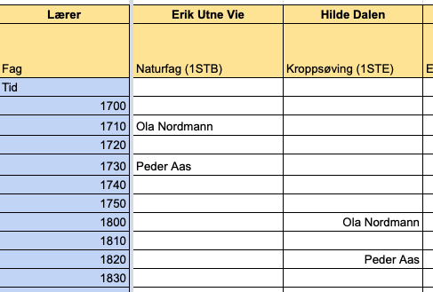

For at planen skal fungere er vi avhengig av følgende:
- Samtalen varer 10 minutter
- Legg inn minimum 10 minutter mellom hver samtale
- Vær nøye med å kontrollere at du ikke er oppført to steder samtidig
- Ingen må fjerne andres navn på listen
Sett dere opp på listen i denne linken
Påmeldingsfrist: 06.03.2022
Eleven kan gjerne være med på samtalen med faglærer.
Skulle dere ikke ha anledning den aktuelle datoen kan dere gjerne ta kontakt med kontaktlærer/faglærer på telefon ved en annen anledning.

Hilsen
Marie Kili Apeland
Saksbehandler

